**系统方案调入**

**一、步骤**：研究生信息管理系统——培养管理——培养信息管理——往年培养方案调入——选择或录入学生分类、年度、院系、专业——确定

**二、说明**：

1. 原有培养方案，是研究生院维护的一级学科方案，院系：研究生院，专业：选择相应的一级学科名称（中医学、中药学、药学、中西医结合、护理等），一级学科与专业对应表附后；
2. 目标培养方案，是需要各单位调入的，院系：单位名称，专业：选择当年招生的二级学科或一级学科专业；
3. 每次调入时，请务必检查下学生分类、年度是否正确。

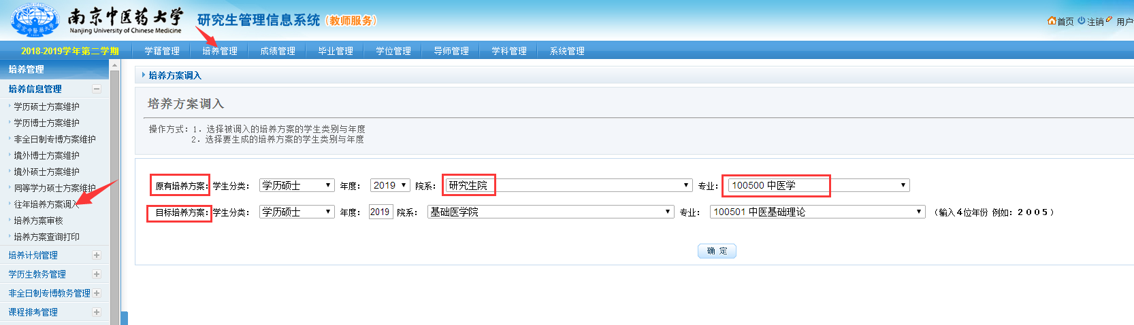

**研究生院维护一级学科与专业对应表：**

|  |  |  |  |  |  |  |
| --- | --- | --- | --- | --- | --- | --- |
| **研究生院维护方案的一级学科名称** | **各单位需调入的二级学科专业名称** | **备注** |  | **研究生院维护方案的一级学科名称** | **各单位需调入的二级学科专业名称** | **备注** |
|  |
| 100500中医学 | 中医基础理论100501 | 学硕、学博 |  | 100700药学 | 药物化学 100701 | 学硕 |
| 中医临床基础100502 |  | 药剂学100702 |
| 中医医史文献100503 |  | 生药学100703 |
| 方剂学100504 |  | 药物分析学 100704 |
| 中医诊断学100505 |  | 微生物与生化药学 100705 |
| 中医内科学100506 |  | 药理学100706 |
| 中医外科学100507 |  | 105500药学 | 药学105500 | 专硕 |
| 中医骨伤科学100508 |  | 临床医学100200 | 内科学100201 | 学硕 |
| 中医妇科学100509 |  | 神经病学100204 |
| 中医儿科学100510 |  | 影像医学与核医学100207 |
| 中医五官科学100511 |  | 临床检验诊断学100208 |
| 针灸推拿学100512 |  | 外科学100210 |
| 105700中医学 | 中医内科学105701 | 专硕、专博(含非全日制） |  | 妇产科学100211 |
| 中医外科学105702 |  | 肿瘤学100214 |
| 中医骨伤科学105703 |  | 康复医学与理疗学100215 |
| 中医妇科学105704 |  | 麻醉学100217 |
| 中医儿科学105705 |  | 急诊医学100218 |
| 中医五官科学105706 |  | 公共管理120400 | 公共管理120400 |
| 针灸推拿学105707 |  | 科学技术史071200 | 科学技术史071200 |
| 中西医结合临床105709 | 专硕 |  | 软件工程083500 | 软件工程083500 |
| 全科医学105710 |  | 应用心理045400 | 应用心理045400 |
| 100800中药学 | 中药学100800 | 学硕、学博 |  | 基础医学1001 | 免疫学100102 |
| 105600中药学 | 中药学105600 | 专硕 |  | 病理学与病理生理学100104 |
| 100601中西医结合基础 | 中西医结合基础100601 | 学硕 |  | 人体解剖与组织胚胎学100101 |
| 100602中西医结合临床 | 中西医结合临床100602 |  | 生物学0710 | 生物化学与分子生物学071010 |
| 1006中西医结合 | 中西医结合基础100601 | 学博 |  | 细胞生物学071009 |
| 中西医结合临床100602 |
| 105709中西医结合临床 | 中西医结合临床105709 | 专博(含非全日制） |
| 101100护理学 | 护理学101100 | 学硕、学博 |  | 植物学071001 |
| 105400护理学 | 护理学105400 | 专硕 |  | 神经生物学071006 |

**系统方案维护**

1. **步骤**
2. **维护学分：**研究生信息管理系统——培养管理——培养信息管理——选择方案类别（学历硕士、学历博士、非全日制专博）——添加院系、年度——勾选只显示当年年度招生院系专业——查询——检查维护已调入的方案的专业中，学位学分与总学分是否正确——不正确的按方案进行更正，点击保存；

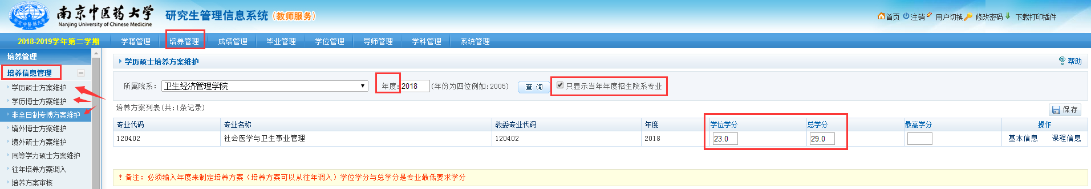

1. **课程维护：**查看专业最后的操作栏——点击课程信息——对照培养方案添加或删除课程，维护本单位开设的专业课。

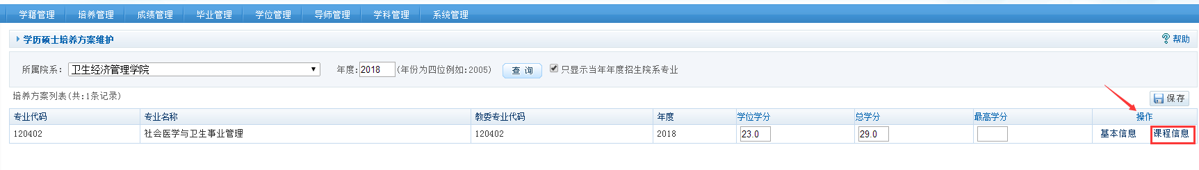

**1）删除**课程：勾选要删除的课程——点击课程最右方“**×**”——保存；

**2）添加**课程：页面最上方，输入课程编号，或直接点击选择——开课院系——选择课程——添加——确定。

**3）课程编号**查询：培养管理——课程信息管理——课程信息查询。

**4）** 院内专业课**若无编号**：培养管理——课程信息管理——课程信息维护——新增——录入基本信息——保存。流程参考新开课程维护。

